**软件工程PK：求职系统**

**概要设计**

**2015年5月**

# 引言

## 1.编写目的

为了使求职更加方便快捷，人才供应市场信息更加流通。

本需求分析说明书的主要读者为（1）寻求工作的求职者、招聘人才的人事各个公司的人事部门，规范化本系统的编写；（2）用户，是否满足用户需求。

## 2.项目背景

随着改革开放，经济飞速发展，全社会对求职的需要也越来越高。然后职场信息闭塞、不流通成了一大弊端，人才无法找到自己的伯乐，伯乐无法相中自己的千里马。

因此，需要一个求职软件来提供一个平台，使求职者能够把自己晒出去，公司也能通过信息找到自己需要的人才，一举两得。

# 二.概要设计

## 1.模块功能描述

|  |  |  |  |
| --- | --- | --- | --- |
| **模块名称** | **功能** | **子功能** | **功能说明** |
| 登陆 | 认证登陆 | 进入主界面 | 通过输入用户名密码登录进入主界面 |
| 发布信息 | 可供公司与求职者发布自己的信息 | 1. 发布信息 2. 修改信息 | 公司或求职者可以发布自己的求职信息或者招聘信息并可以修改 |

## 2.领域模型（参考宾馆入住系统，不用那么复杂）

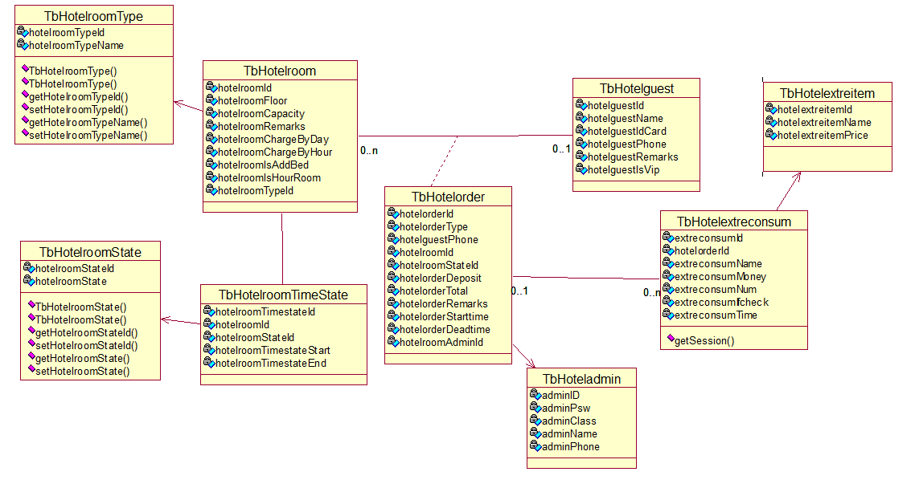

## 3.系统的时序图

#### 例举：登录的时序图（求职者为例，公司端类似）

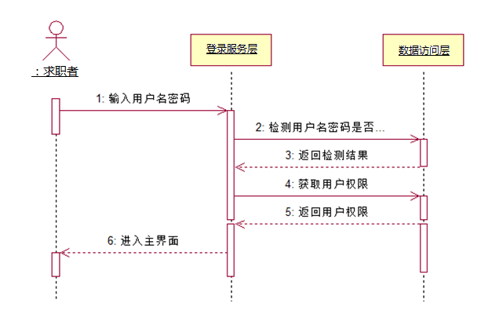

## 4.数据库管理

求职者信息表

|  |  |  |  |  |
| --- | --- | --- | --- | --- |
| 字段名 | 数据类型 | 含义 | 是否可以为空 | 备注 |
| Man_id | varchar | 求职者用户名 | 否 | 主键 |
| Man_psw | varchar | 求职者的密码 | 否 |  |
| Man_class | int | 求职者的权限 | 否 |  |
| Man_name | varchar | 求职者的名字 | 否 |  |
| Man_infor | varchar | 求职者的信息 | 否 |  |
| Man_mark | int | 标记骗子 | 是 |  |

公司端信息表

|  |  |  |  |  |
| --- | --- | --- | --- | --- |
| 字段名 | 数据类型 | 含义 | 是否可以为空 | 备注 |
| Comp_id | varchar | 公司端用户名 | 否 | 主键 |
| Comp_psw | varchar | 公司端密码 | 否 |  |
| Comp_class | int | 公司的权限 | 否 |  |
| Comp_name | varchar | 公司的名字 | 否 |  |
| Comp_infor | varchar | 公司的信息 | 否 |  |
| Comp_marked | int | 被标记骗子次数 | 是 |  |

标记骗子信息表 [tb_guest]

|  |  |  |  |  |
| --- | --- | --- | --- | --- |
| 字段名 | 数据类型 | 含义 | 是否可以为空 | 备注 |
| Comp_id | varchar | 确定某一公司 | 否 | 主键 |
| Comp_name | varchar | 公司的名字 | 否 |  |
| Comp_infor | Varchar | 公司的信息 | 否 |  |
| Comp_marked | int | 被标记骗子次数 | 是 |  |

超级权限信息表

|  |  |  |  |  |
| --- | --- | --- | --- | --- |
| 字段名 | 数据类型 | 含义 | 是否可以为空 | 备注 |
| Sup_id | varchar | 管理员用户名 | 否 | 主键 |
| Sup_psw | varchar | 管理员密码 | 否 |  |
| Sup_class | int | 管理员的权限 | 否 |  |
| Sup_look | varchar | 显示查看 | 否 |  |

# 三. 运行环境

* Windows 2000以上版本系统
* My SQL